Установка дорожных знаков по адресу: г. Москва, ул. Москворечье, д.39
07.08.2024
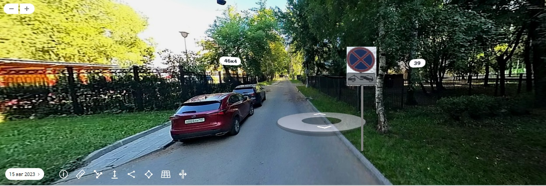

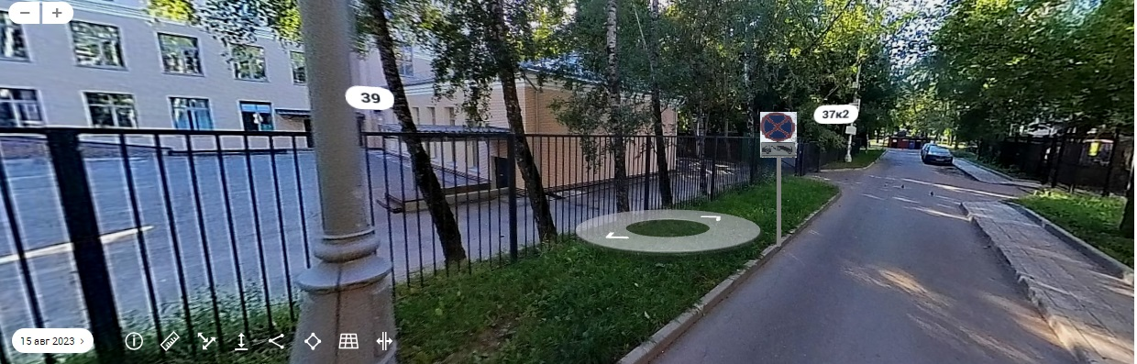

Адрес страницы: http://moskvoreche-saburovo.mos.ru/transport/detail/12509677.html
Управа района Москворечье-Сабурово города Москвы

